**Тесты прототипа**

1. **Вставка новых данных.**

**Источник**:

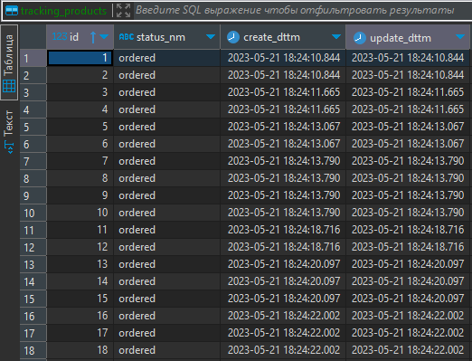

**CDC**:

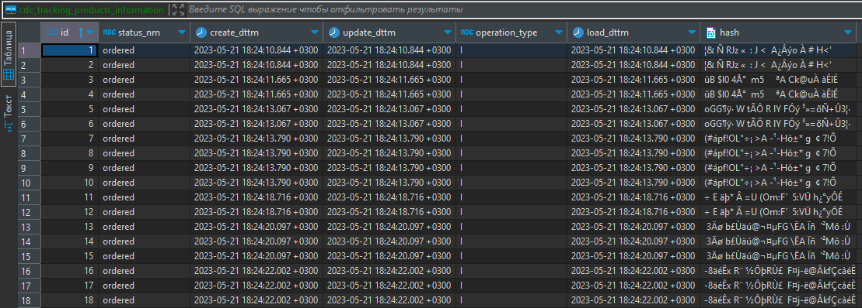

**Stage** **(последняя итерация):**

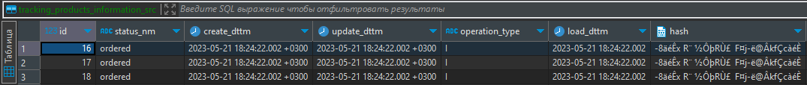

**ODS**:

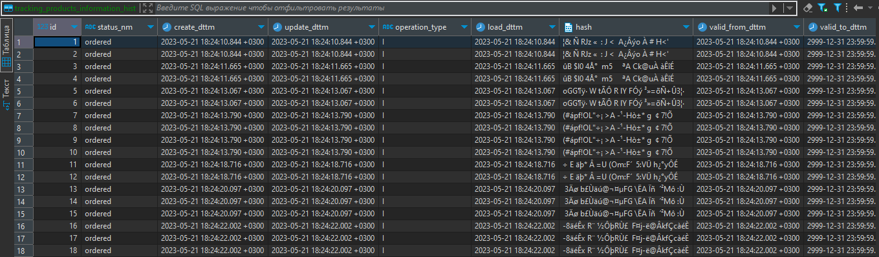

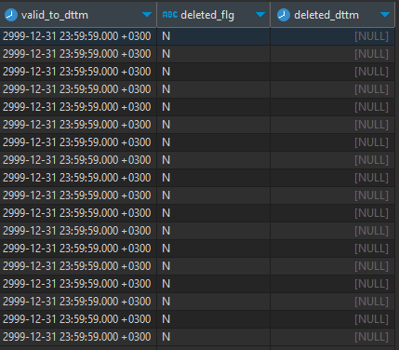

**Календарь**:

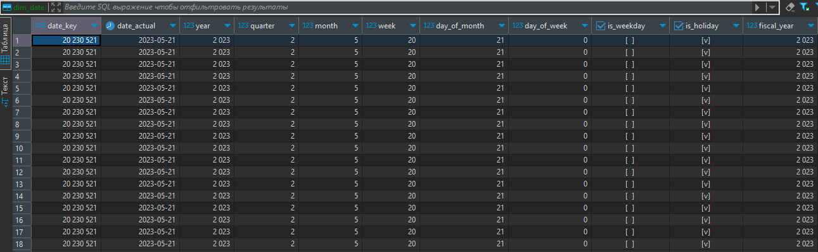

Для вычисления дня недели используется функция DOW, поэтому воскресенье считается как 0.

**Таблица актуальных данных:**

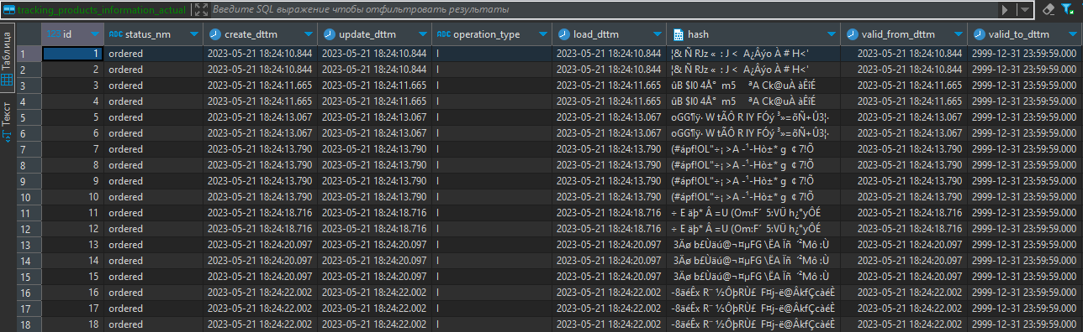

**Таблица устаревших данных:**



**Витрина записей, статус которых out of stock:**



**Витрина записей, статус которых stopped:**



**Витрина удалённых записей:**



1. **Обновление существующих данных.**

**Источник:**

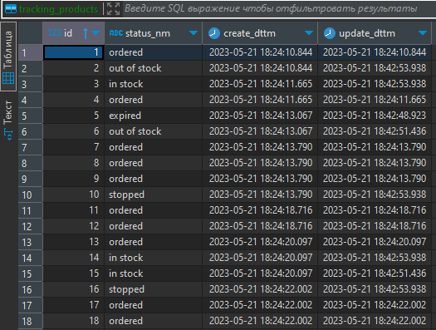

**CDC:**

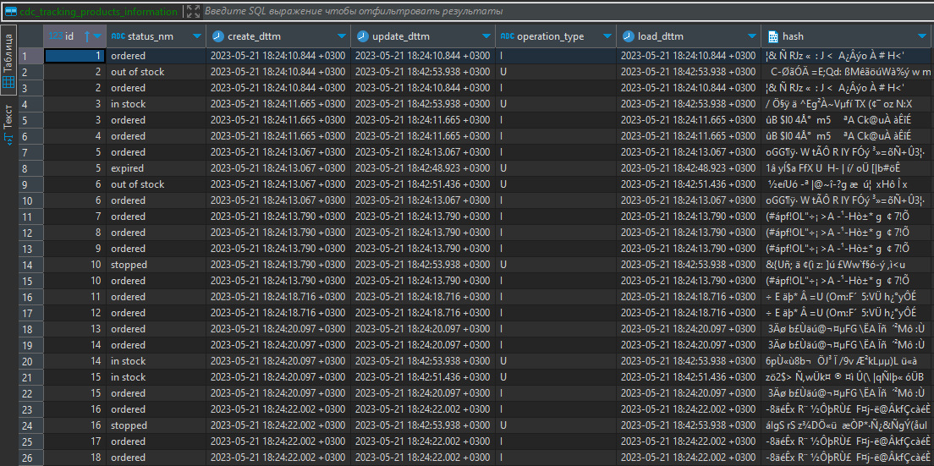

Из-за обновления данных этот слой содержит на 8 записей больше, чем источник.

**Stage (последняя итерация):**

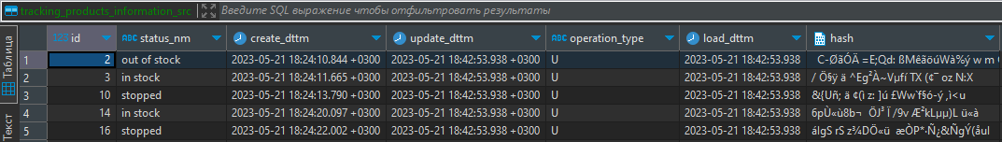

**ODS:**

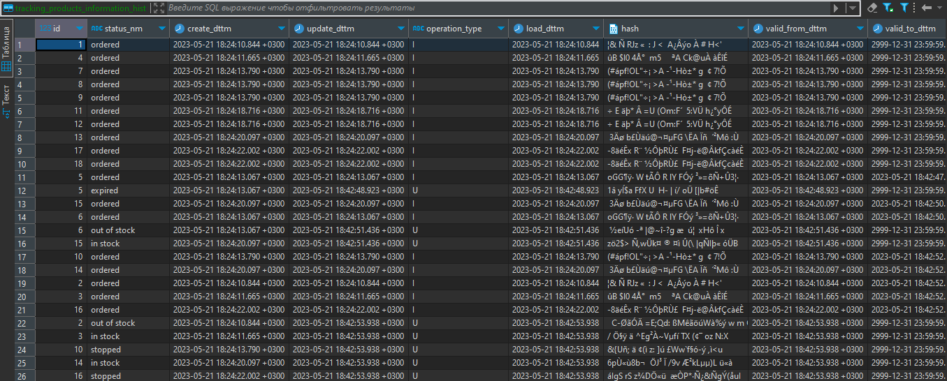

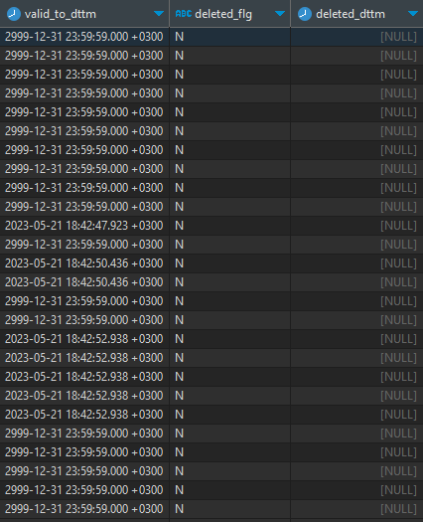

На первом скриншоте видна правильная версионность. Разница в окончании первой версии и начале второй составляет 1 секунду.

**Календарь:**

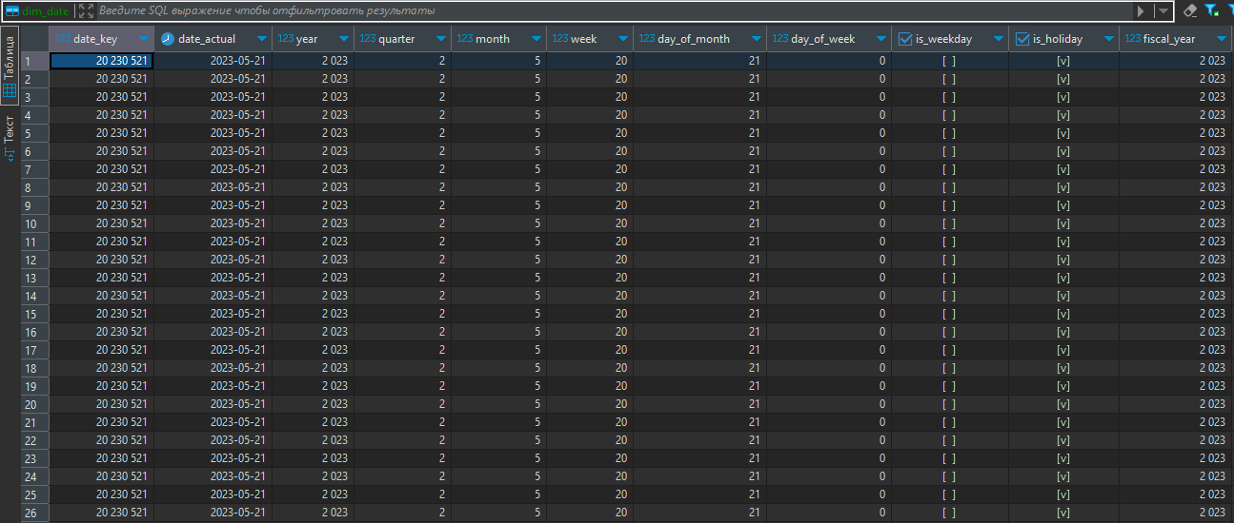

**Таблица актуальных данных:**

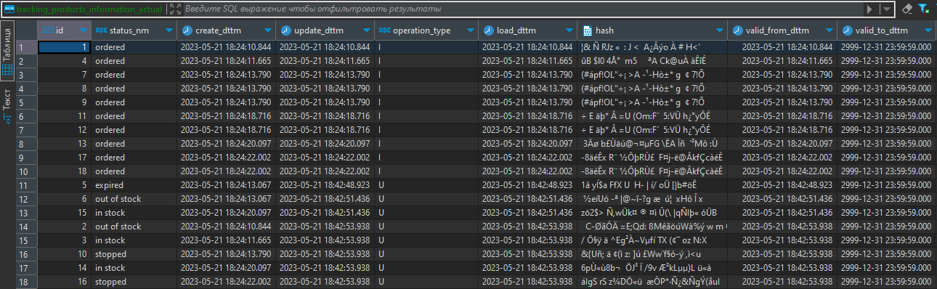

Здесь присутствуют только последние версии записей.

**Таблица устаревших данных:**

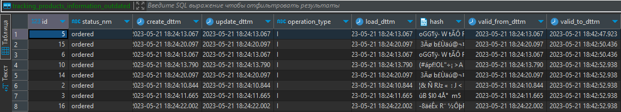

Сумма записей актуальных и устаревших данных составляет 26, что равно количеству записей в ODS.

**Витрина записей, статус которых out of stock:**



**Витрина записей, статус которых stopped:**



**Витрина удалённых записей:**



1. **Удаление существующих данных.**

**Источник**:

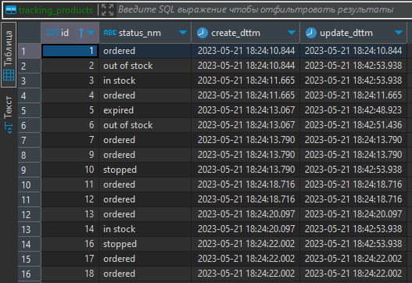

Удаление 2-х записей.

**CDC**:

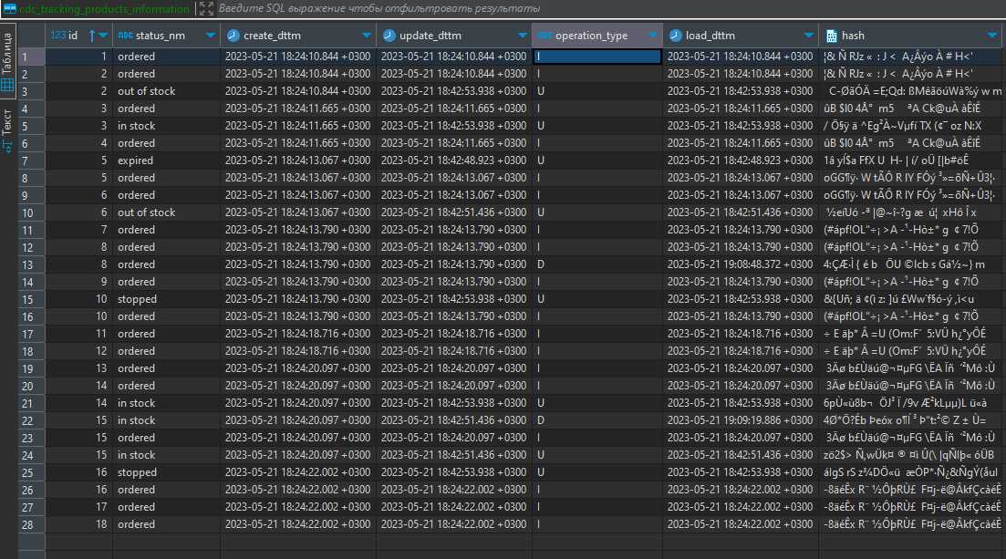

**Stage** **(последняя итерация):**

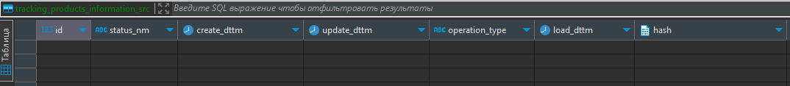

На последней итерации удаление не производилось.

**ODS**:

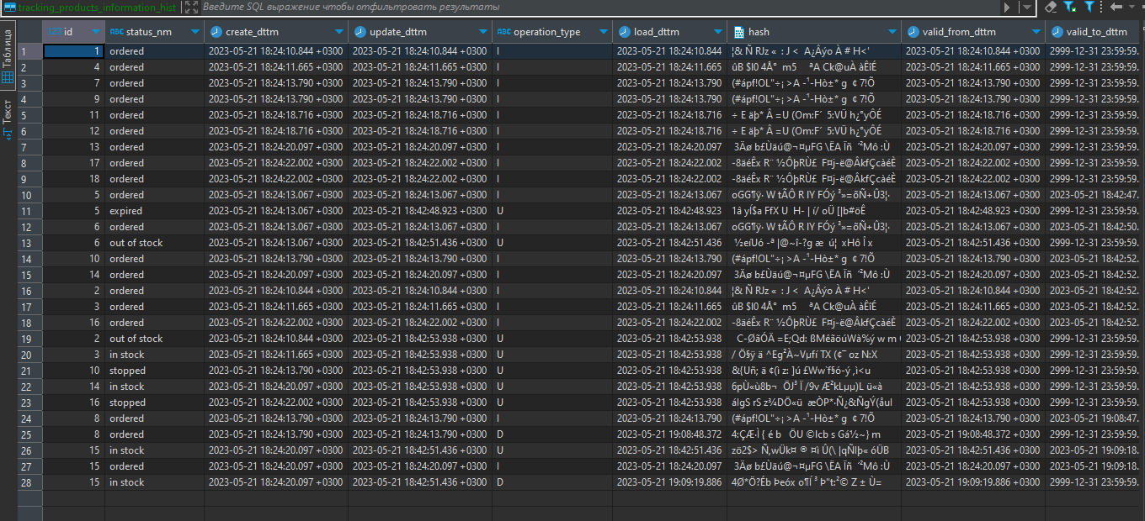

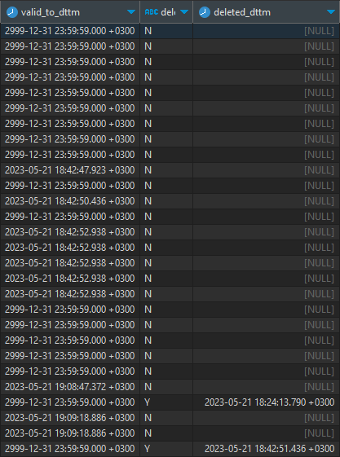

На удалённых записях присутствует соответствующий флаг и дата.

**Календарь**:

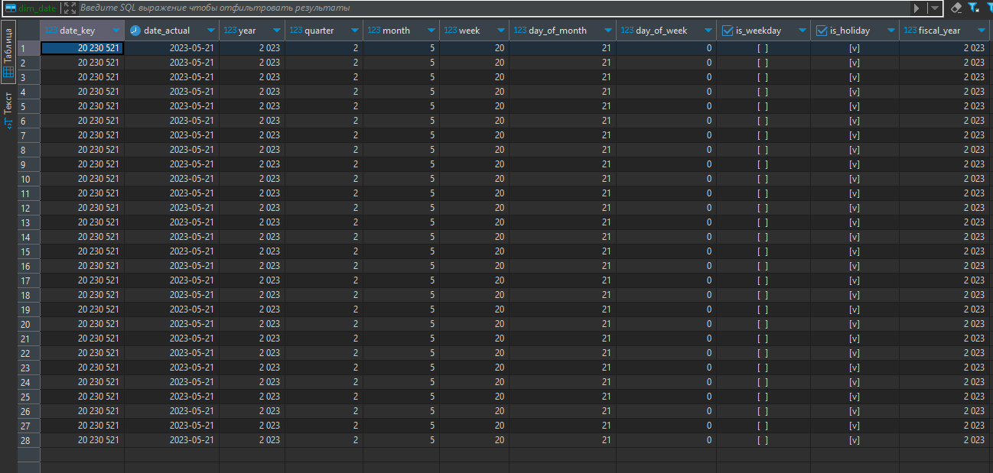

**Таблица актуальных данных:**

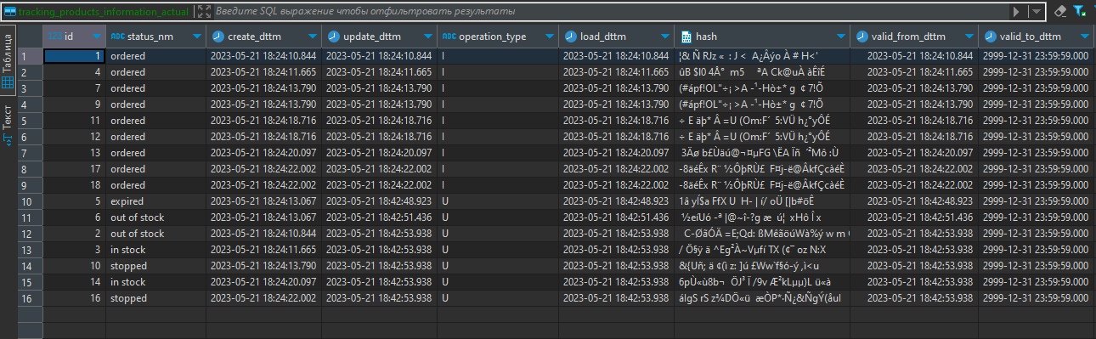

Удалённые записи не считаются актуальными.

**Таблица устаревших данных:**

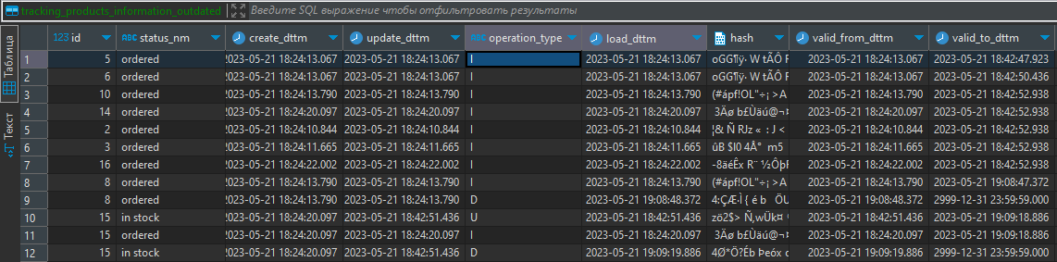

**Витрина записей, статус которых out of stock:**



**Витрина записей, статус которых stopped:**

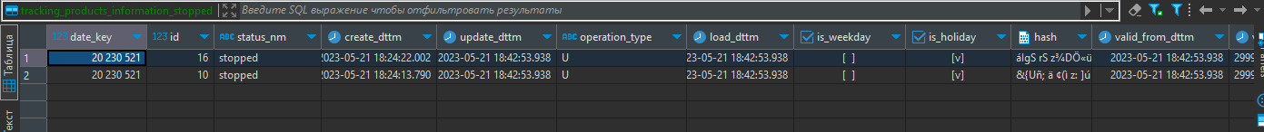

**Витрина удалённых записей:**

